**VICTOR HUGO TEIXEIRA**

**3º INFO**

**TPM**

WIDGET NAVIGATOR

**ETEC PAULISTANO**

**2020**

1. **INTRODUÇÃO**

A maioria dos aplicativos possui diversas telas para mostrar diferentes tipos de informações. Como por exemplo, um app talvez tenha uma tela que mostra produtos. Quando o usuário clica na imagem de um produto, uma nova tela mostra detalhes sobre o produto

1. **DESENVOLVIMENTO**

A seguir será mostrado um pouco sobre como se faz a navegação entre duas rotas usando o Navigator:

* 1. **Crie duas rotas**

Primeiro, crie duas rotas para trabalhar. Como este é um exemplo básico, cada rota contém apenas um único botão. Clicar no botão na primeira rota navega para a segunda rota. Tocar no botão na segunda rota retorna à primeira rota. Primeiro, configure a estrutura visual:

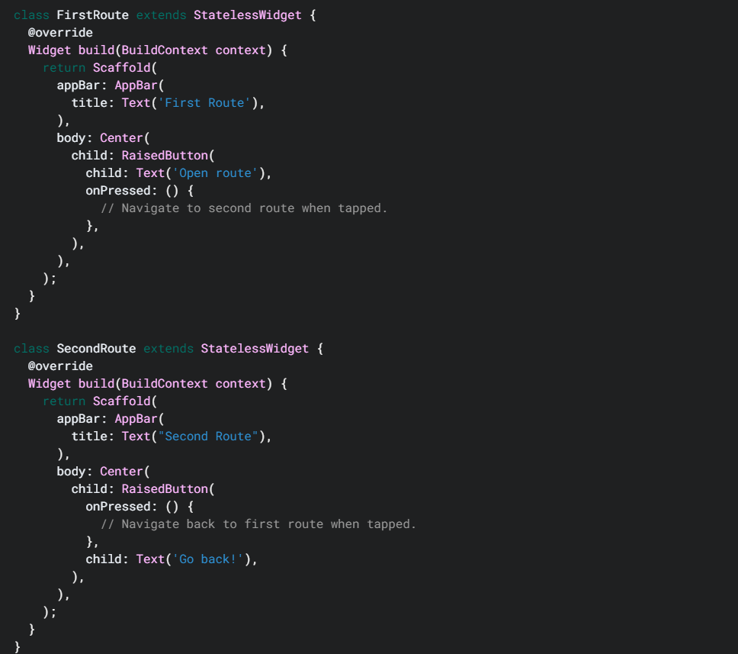

* 1. **Navegue para a segunda rota usando Navigator.push()**

Para mudar para uma nova rota, use o método Navigator.push (). O método push () adiciona uma rota à pilha de rotas gerenciadas pelo Navigator. De onde vem a rota? Você pode criar o seu próprio ou usar um MaterialPageRoute, o que é útil porque faz a transição para a nova rota usando uma animação específica da plataforma.

No método build () do widget FirstRoute, atualize o retorno de chamada onPressed ():

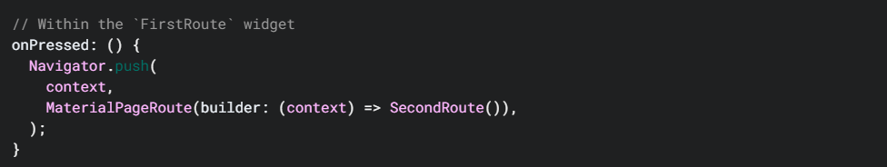

* 1. **Retorne para a primeira rota usando o Navigator.pop()**

Como você fecha a segunda rota e retorna à primeira? Usando o método Navigator.pop (). O método pop () remove a rota atual da pilha de rotas gerenciadas pelo Navigator.

Para implementar um retorno à rota original, atualize o retorno de chamada onPressed () no widget SecondRoute:

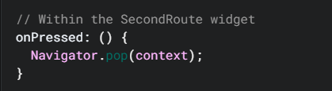

* 1. **Navegando**

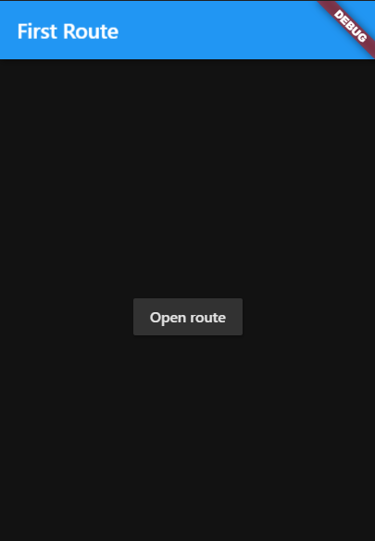

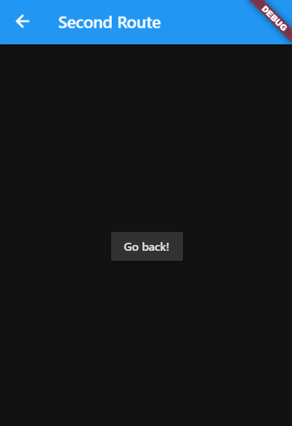

Ao clicarmos no botão o App vai para a 2º rota e vice-versa